**Americký manažment**

Psychologicko-sociálne prístupy v americkom manažérstve

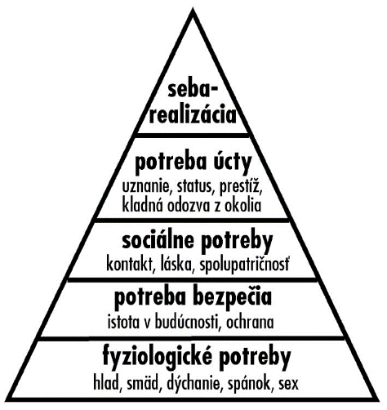

**Abraham Maslow**

* Pyramída potrieb (obrázok)
* Systémový prístup

1. Systém
   * množina prvkov vo vzájomnom usporiadaní
2. Synergický efekt
   * 2 + 2 = 5
   * celok nie je obyčajným súčtom jednotlivých častí
   * spojením častí dosiahneme vyšší efekt a hodnotu
3. Teória systémov – *Ludwig von Bertalanffy*
   * Teória riadenia:
     + Organizovanie
     + Plánovanie
     + Rozhodovanie
     + Koordinovanie
     + Kontrola

**Pragmatické prístupy v AM**

1. Pragmatický – vecný, praktický
2. Peter Drucker
   * 5 základných činností manažéra
     + Stanovanie cieľov
     + Organizácia práce
     + Motivácia a komunikácia
     + Meranie a hodnotenie
     + Kvalifikovaný rozvoj pracovníkov
3. Peters a Waterman
   * dokonalé podniky:
     + Aktívne vystupovanie vedúcich pracovníkov
     + Byť blízko pri zákazníkovi
     + Zvyšovanie produktivity práce prostredníctvom ľudí
     + Pridržanie sa toho, čo firma vie a dokáže
     + Umenie riadiť „s priťahovaním a uvoľňovaním uzdy“

**Americký manažment v súčasnosti**

1. Mark Zuckerberg – Facebook

* 3 fakty:

1. Sociálne siete (uľahčujú kontakt s ľuďmi)
2. Šírenie informácií (+ získanie info, - dezinformácie, - falošné profily)
3. Politické názory
4. Majitelia dát majú obrovskú moc
5. MLD USD – platenie daní v daňových rajoch (12%)
6. Iné sociálne siete: twitter, instagram, pinterest
7. Elon Musk
   * Tesla – elektromobilita, samo riadiace autá/autopilot
   * SpaceX – rakety
   * PayPal – platby